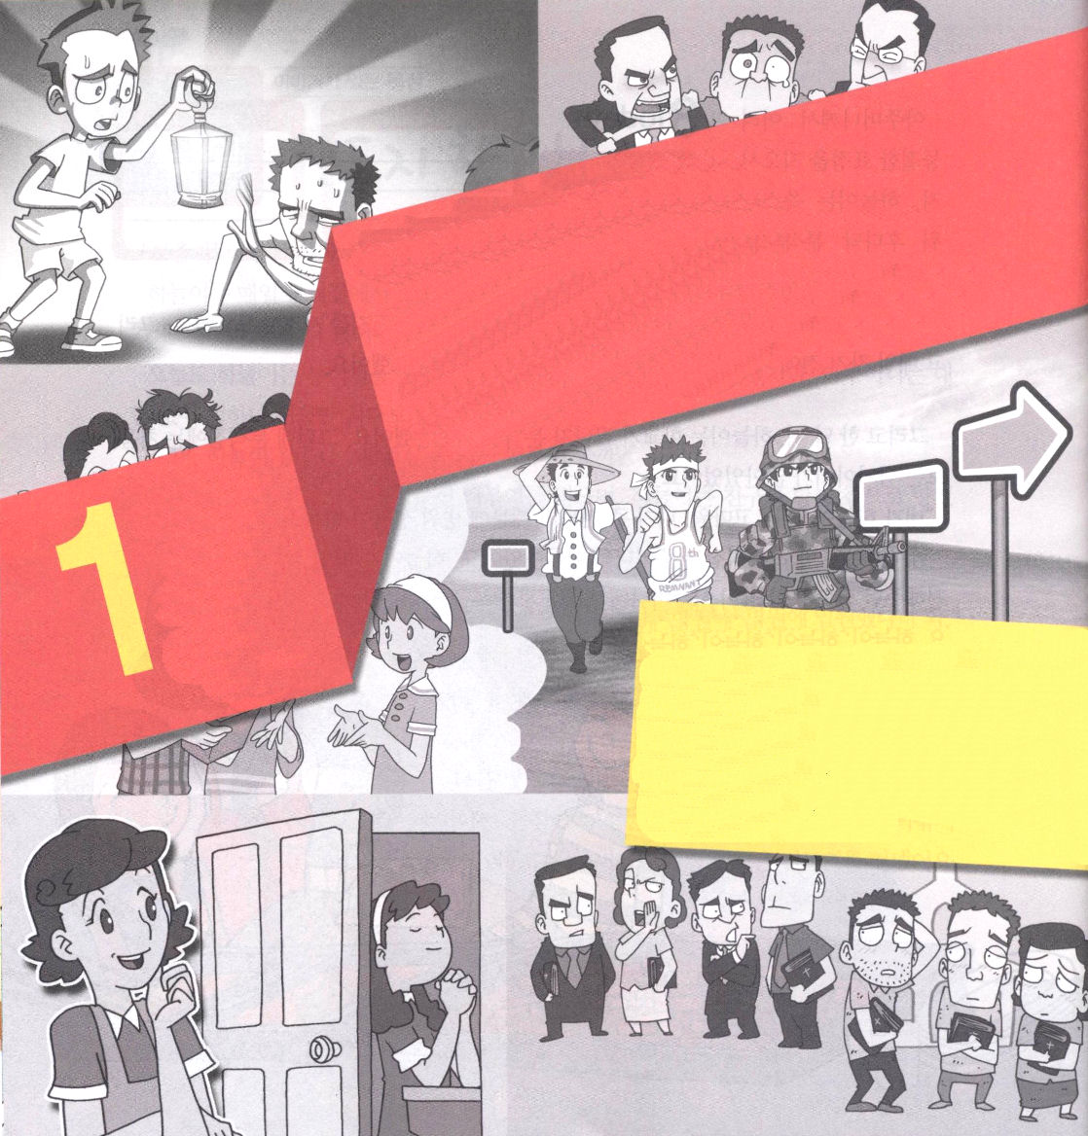
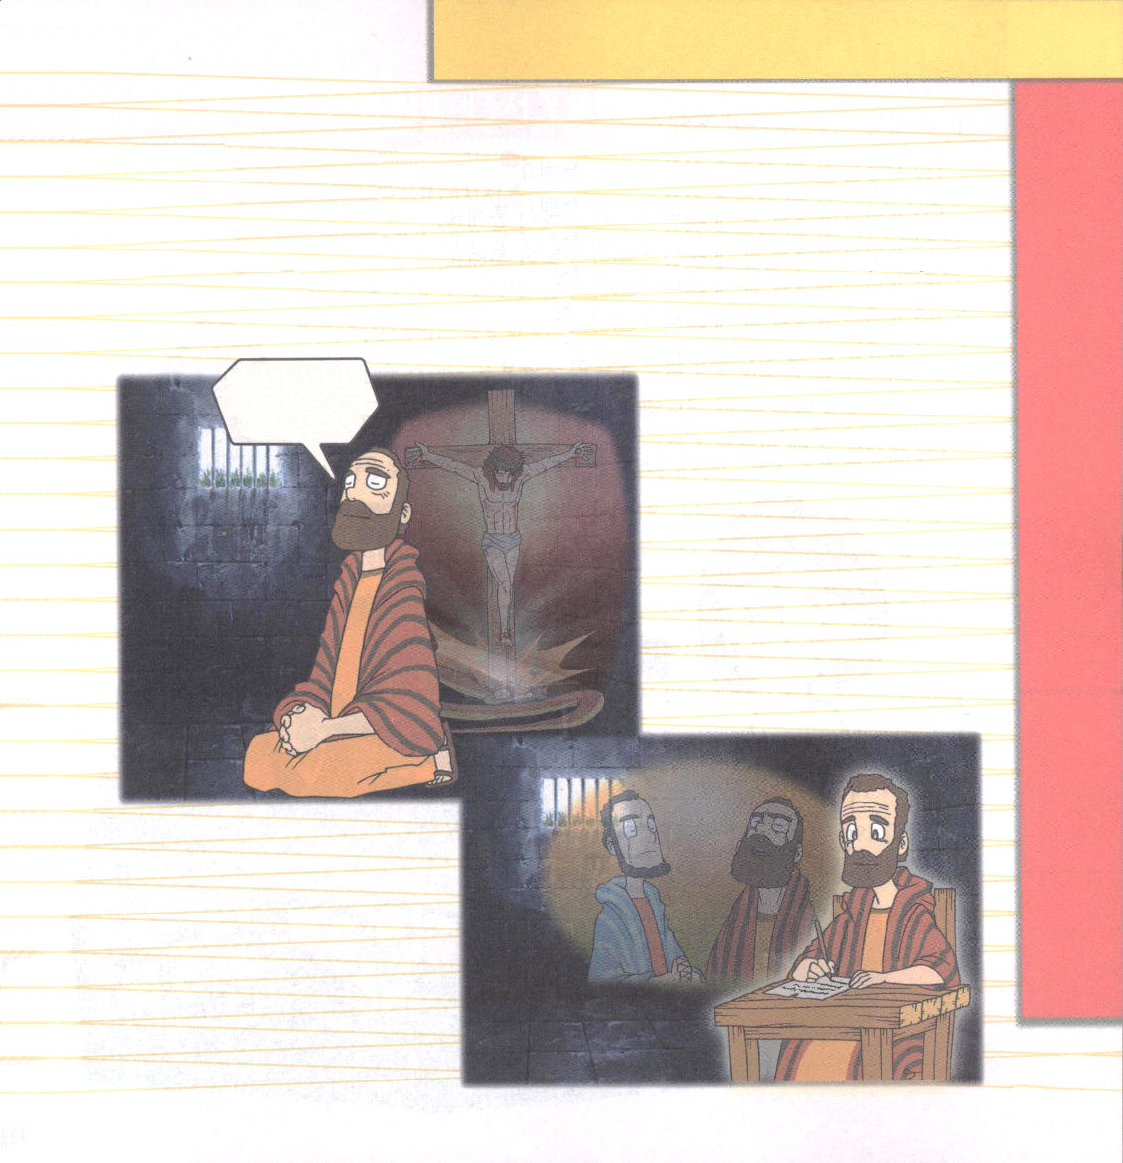

Ⅱテモテ1:1～5
私は、夜昼、祈りの中であなたのことを絶えず思い起こしては、先祖以来きよい良心をもって仕えている神に感謝しています。私は、あなたの涙を覚えているので、あなたに会って、喜びに満たされたいと願っています。 私はあなたの純粋な信仰を思い起こしています。そのような信仰は、最初あなたの祖母ロイスと、あなたの母ユニケのうちに宿ったものですが、それがあなたのうちにも宿っていることを、私は確信しています。(3～5)

1. 救いの感激がありますⅡテモテ1:1～5
(1) 神様に感謝します
(2) 涙を考えます
(3) 献身します

2. 福音の涙が通じます
(1) 毎日、福音の涙が通じます
(2) 人を見るとき、福音の涙が通じます
(3) 事件に会うとき、福音の涙が通じます

神様、救いの祝福をくださってありがとうございます

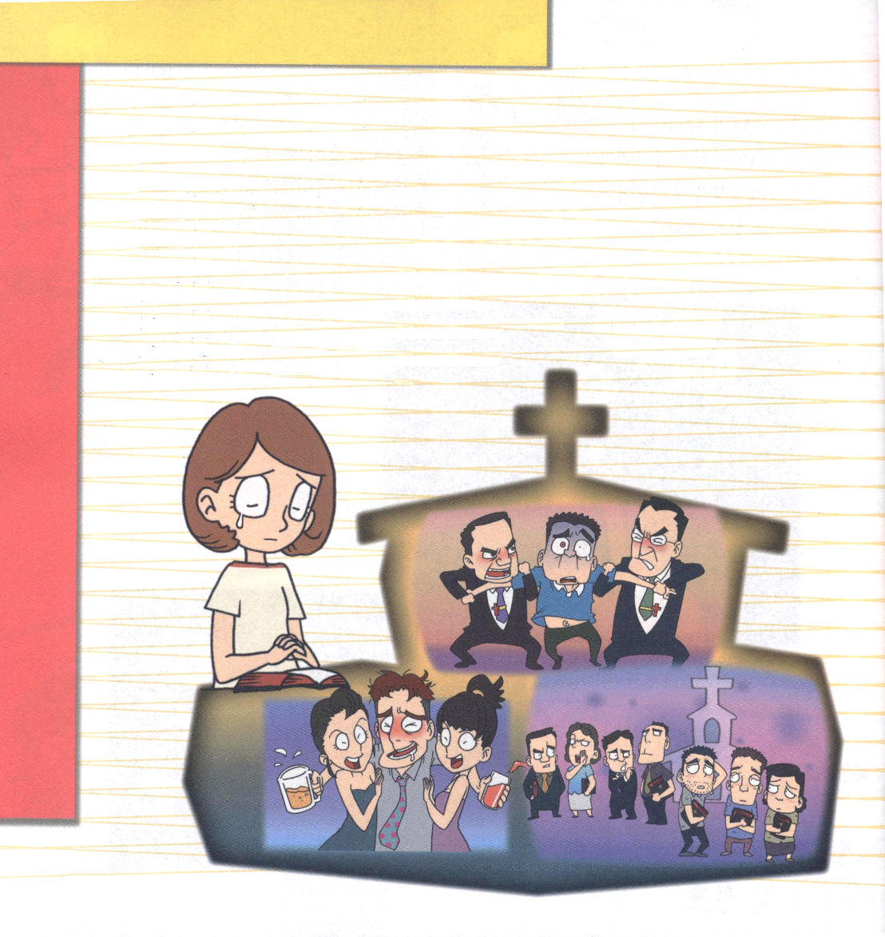
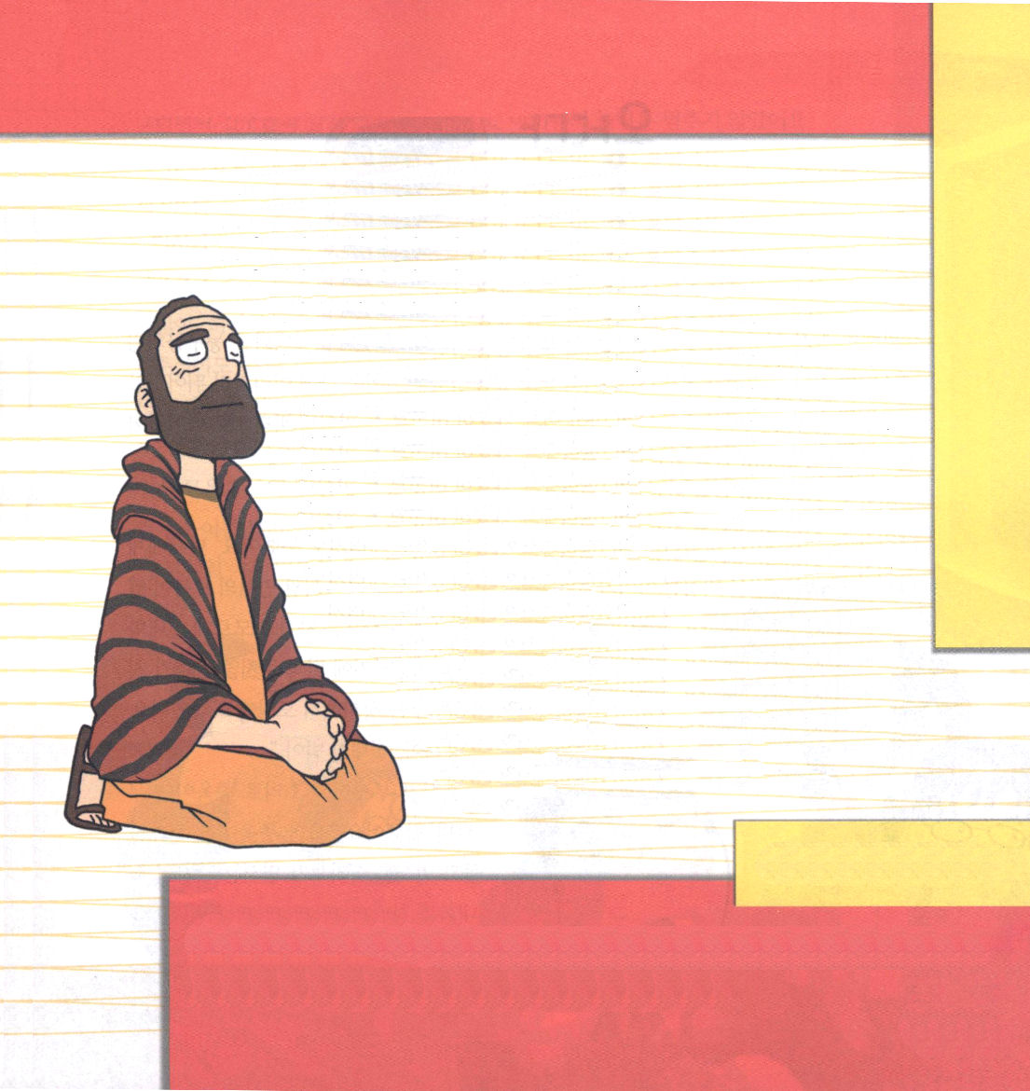

3. 教会のための涙が通じます
(1) 葛藤を見るとき、教会のための涙が通じます
(2) 教会の争いを見るとき、教会のための涙が通じます
(3) 間違った声を聞くとき、教会のための涙が通じます

4. 伝道すべきという涙が通じます
(1) 現場を見るとき、伝道すべきという涙が通じます
(2) 未信者の仕事を見るとき、伝道すべきという涙が通じます
(3) 世を見るとき、伝道すべきという涙が通じます

背景のはなし テモテへの手紙第二について

先月に読んだテモテへの手紙第一を覚えていますか。テモテへの手紙第二はパウロがもういちど監獄に閉じ込められていたときに書いた手紙で、テモテへの手紙第一のあとに書かれた手紙です。テモテへの手紙第二を書いたとき、パウロはからだが弱くなっていて、もう長く生きることはないときでした。パウロは愛す
る弟子テモテに、重要な契約を伝えるためにテモテへの手紙第二を
書きました。テモテへの手紙第二は、福音をかたく握って、福音を
伝えなさいと頼んだ内容が入っています。福音が勝利することを
確信した内容も入っています。パウロは、テモテの本当のお父さ
んではなかったのですが、聞いた福音を通じて霊的な親子のよ
うでした。パウロとテモテは、葛藤がある教会と暗やみの勢力
がいっぱいになっているこの世に、まことの福音が必要である
ことを知っていました。そして、救いの感謝を心に抱いて、福
音が必要なところを見て、涙を流す伝道者でした。
このように福音の情念を持ったパウロとテモテを通じて、神
様はあらゆる民族に福音を伝えられました。パウロが死
ぬ前に一生の使命を込めて書いた手紙を読んで、神様
が私にくださる使命はなにかを考えてみましょう。

考えてみよう

①パウロがテモテへの手紙第二を通してテモテに一番伝えたかった
内容はなんでしょうか。
②パウロとテモテに通じた涙はどんな意味があったのでしょうか。

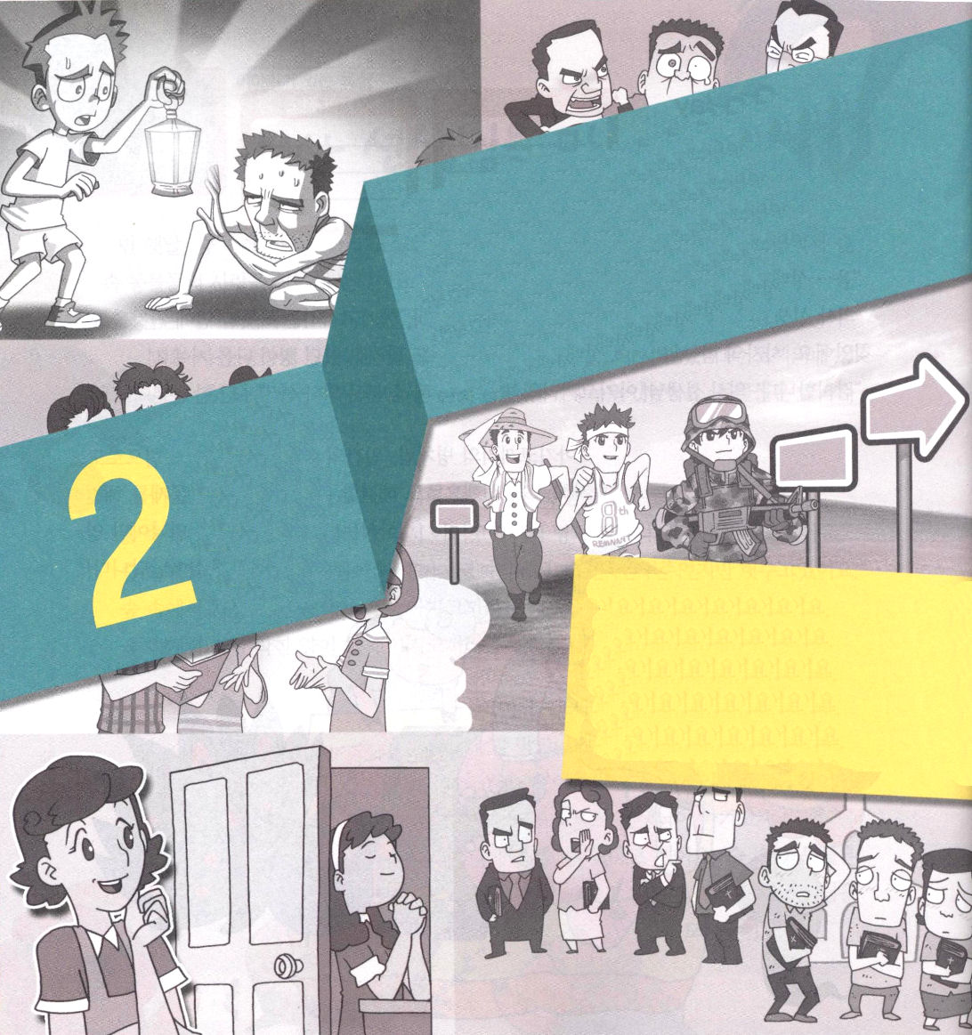
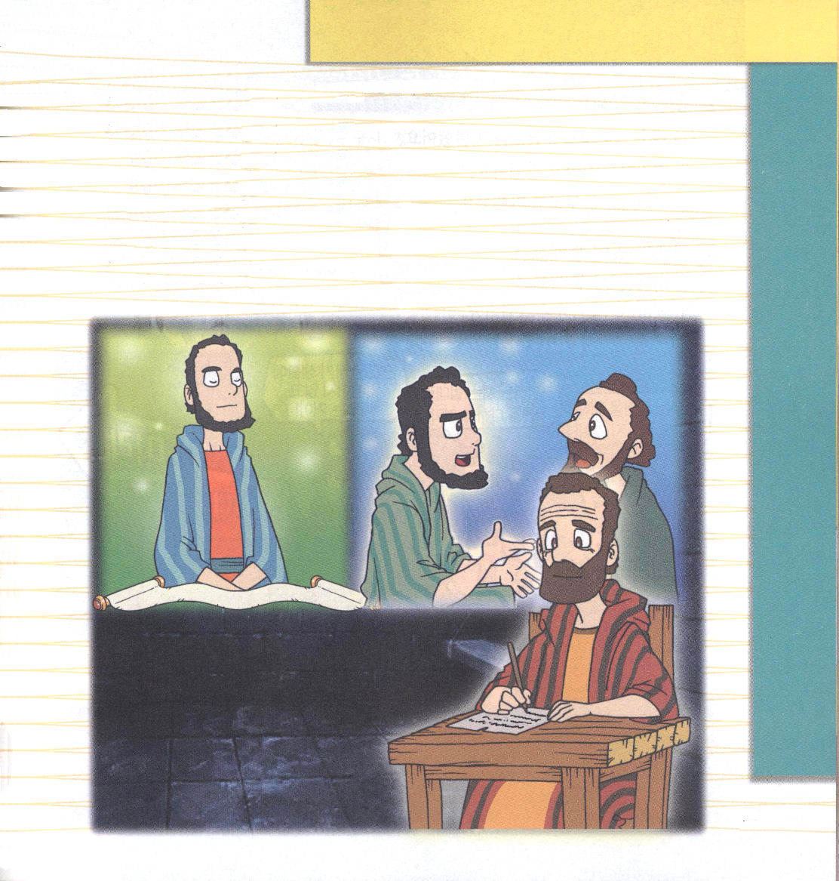

Ⅱテモテ2:1～7
そこで、わが子よ。キリスト・イエスにある恵みによって強くなりなさい。多くの証人の前で私から聞いたことを、他の人にも教える力のある忠実な人たちにゆだねなさい。 (1～2)

1. 神様の人と祈りが通じます Ⅱテモテ2:1～2
(1) 教役者と使命者です
パウロはテモテに「わが子よ」と言いました
(2) キリストにある恵みによって強くなります
力を受けます
(3) 忠実な人です
証人の前で聞いたことを、忠実な人にゆだねなさいと言いました。

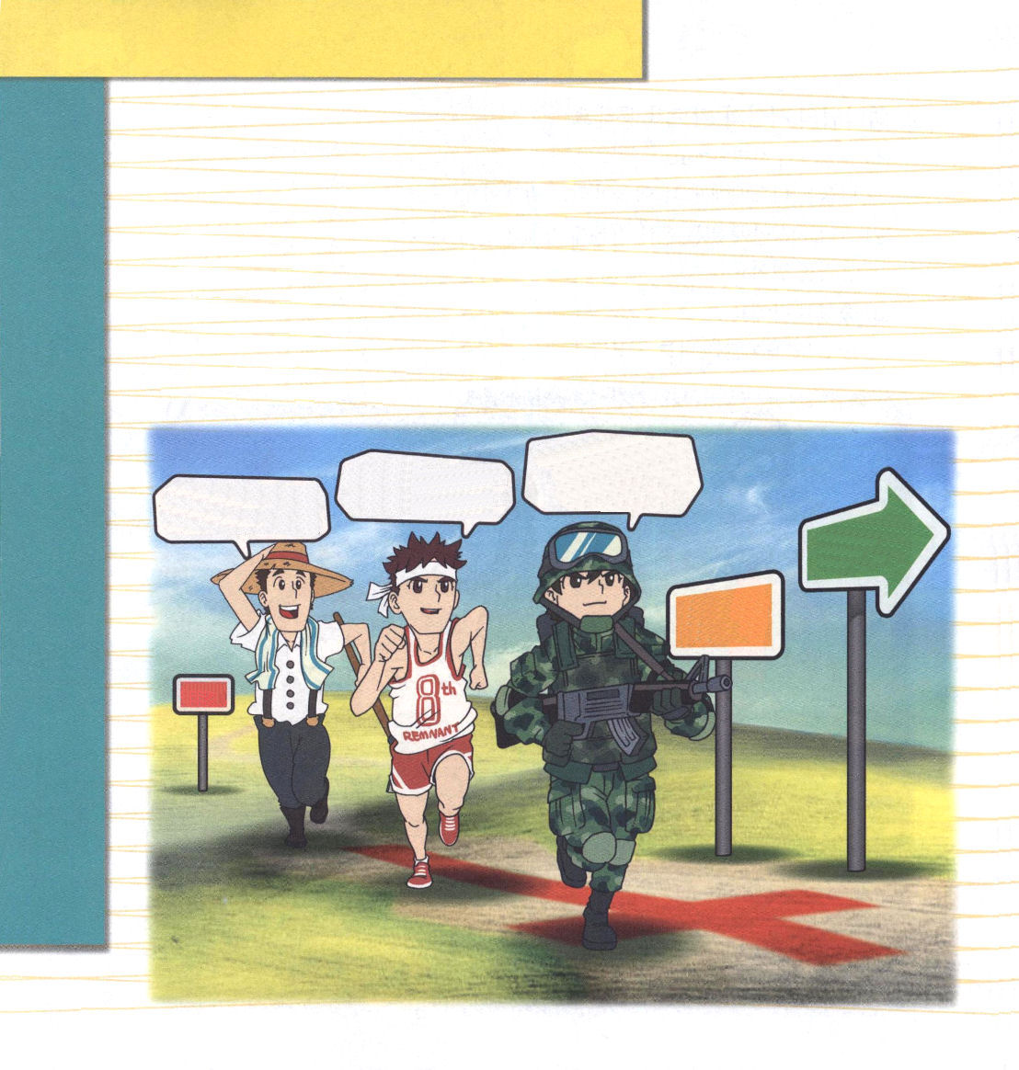
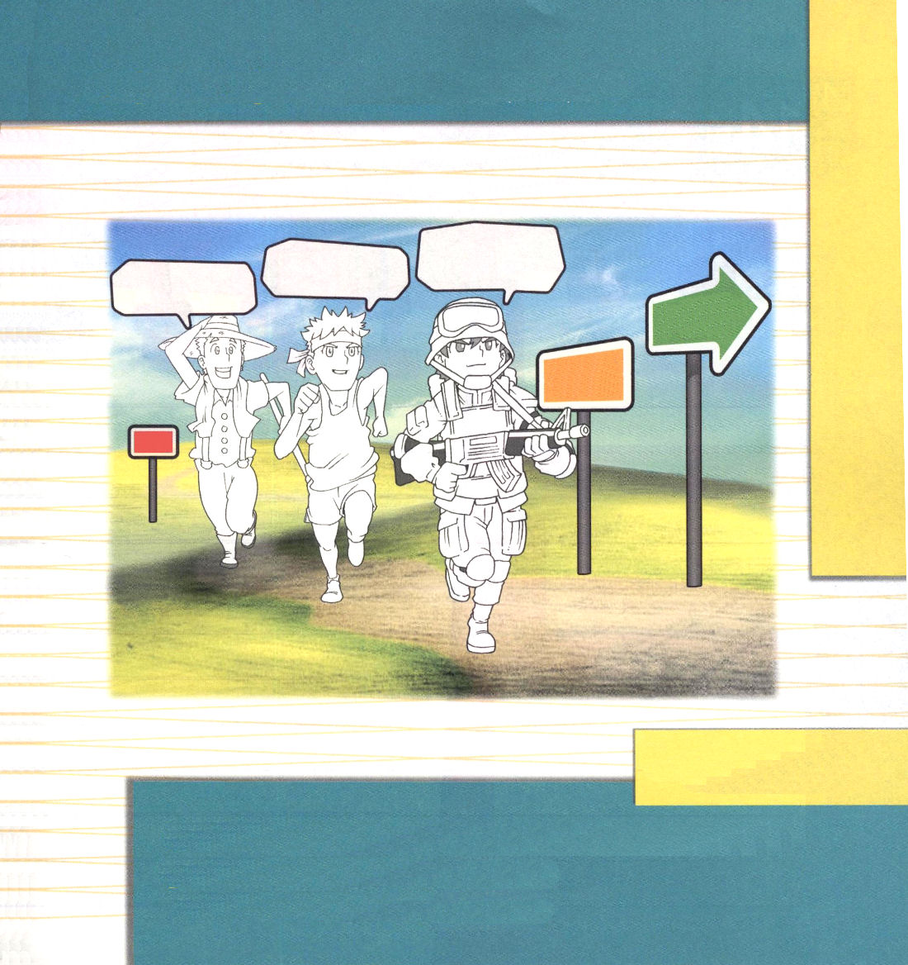

2. 答えが通じます Ⅱテモテ2:3～6
(1) イエス・キリストの兵士だと言いました
(2) 競技する者だと言いました
(3) 労苦する農夫だと言いました

3. 未来のことが通じます Ⅱテモテ2:7
(1) 神様はすべてのことについて (過去、今日、未来) 導いてくださいます
(2) 理解する力（道）をくださると言われました

競技する者は規定にしたがって最善をつくす！
兵士は自分の生活にとらわれないで戦うんだ！
農夫はいのちのために労苦しても苦しくない！

ぬりえ 兵士、競技する者、農夫になった私たち！

神様は私を、福音を体験する兵士、競技する者、農夫として呼ばれました。
絵にきれいに色をぬって、私にくださった使命を考えましょう。

考えてみよう

①牧師先生、伝道師先生のような神様の人と福音で通じる方法は
なんでしょうか
②兵士と競技する者、農夫の意味はなんでしょうか
Ⅱテモテ2:3～6のみことばを読んで、考えてみましょう。

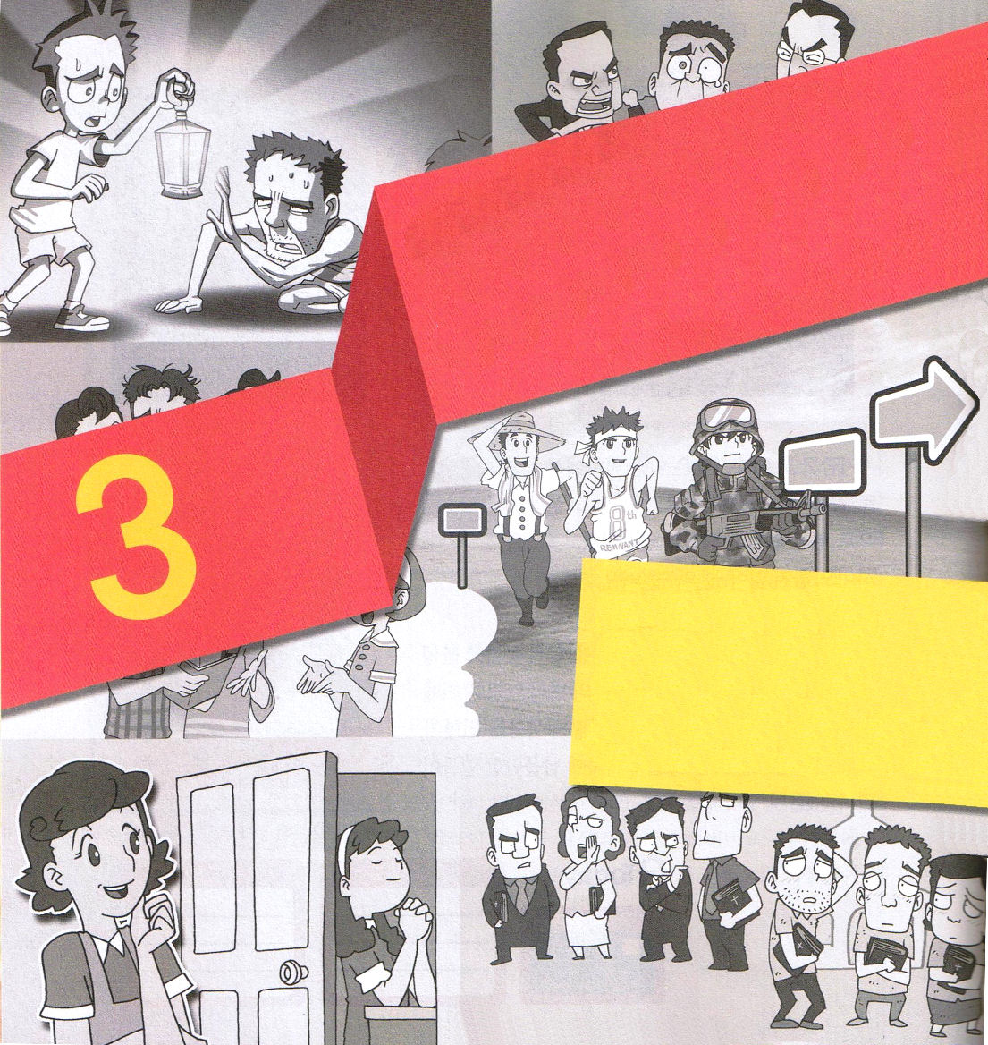

Ⅱテモテ3:14～17
また、幼いころから聖書に親しんで来たことを知っているからです。聖書はあなたに知恵を与えてキリスト・イエスに対する信仰による救いを受けさせることができるのです。聖書はすべて、神の霊感によるもので、教えと戒めと矯正と義の訓練とのために有益です。 (15～16)

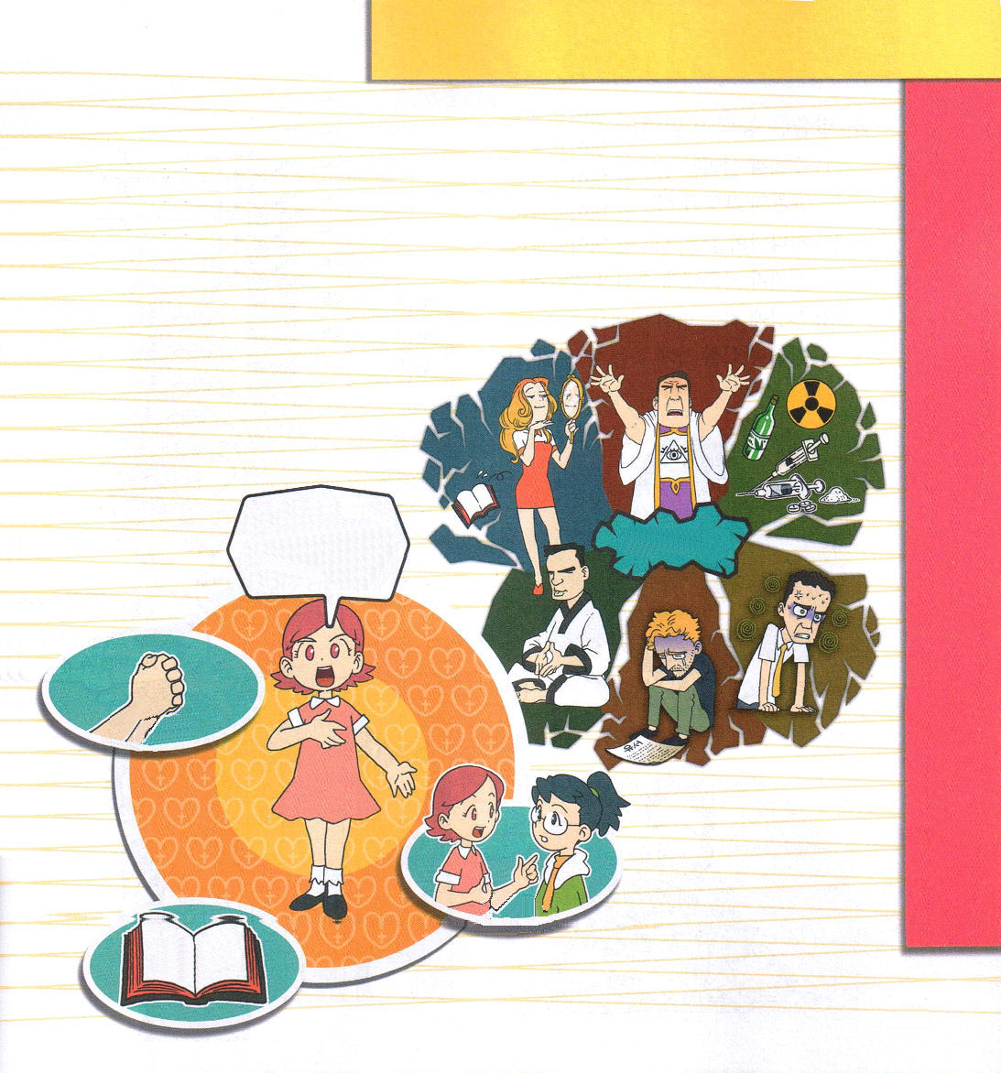

1. 終わりの日には困難な時代がやって来ると預言しています
(1) 終わりの時のしるしがあらわれ、争いが起きることを預言しました
(2) 自分を愛して、神様を愛すことがない時代を預言しました
(3) 異端があらわれる時代が来ることを預言しました

2. かならずすべきことがありますⅡテモテ3:14～17
(1) 幼いころからみことばが刻印されなければなりません
(2) 確信したところにとどまって
いなければなりません
(3) その中にとどまる生活を
しなければなりません

暗やみの勢力がいっぱいな世の中を生かす答えが私にはある！

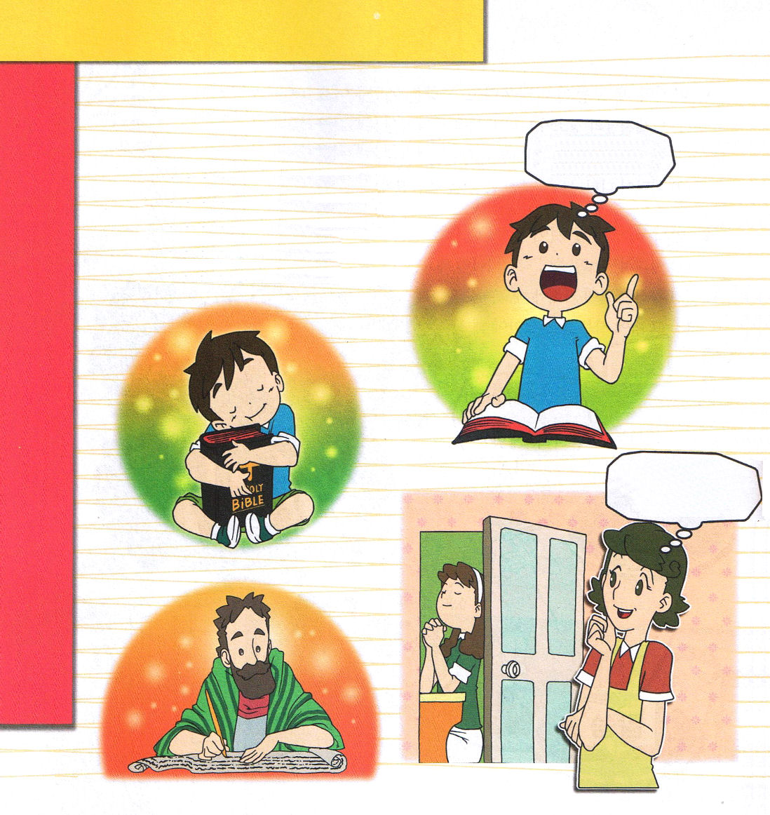

3. みことばは力があります
(1) 私たちを生かす力があります
教えと戒めと矯正と義の訓練をします
(2) 神様の霊感によってできた本です
預言者、使徒に与えられたみことばです
(3) 十分に整えられた者にする力があります
まことの変化をさせる力があります。

そうか！これから
このようにすべきなんだな！

あの子は、みことばを見て、あんなに変わったのね！



聖書を覚えよう みことばの力と能力を体験しよう

神様がくださるみことばには、とても大きな知恵と力があります。テモテへの手紙第二３章14～17節を書き写して、この時代に必ず必要なみことばの力を黙想しましょう。
テモテへの手紙第二３章14～17節
14けれどもあなたは、学んで確信したところにとどまっていなさい。あなたは自分が、どの人たちからそれを学んだかを知っており、

15また、幼いころから聖書に親しんで来たことを知っているから
です。聖書はあなたに知恵を与えてキリスト・イエスに対する信仰
による救いを受けさせることができるのです。

16聖書はすべて、神の霊感によるもので、教えと戒めと
矯正と義の訓練とのために有益です。

17それは、神の人が、すべての良い働きのためにふさわ
しい十分に整えられた者となるためです。

考えてみよう

①パウロがテモテへの手紙第二を通してテモテに一番伝えたかった
内容はなんでしょうか。
②パウロとテモテに通じた涙はどんな意味があったのでしょうか。

（１課と同じ内容ですが、原稿のまま訳しています。それぞれ教師が考えて質問して
くださいますよう、お願いします：訳者注）

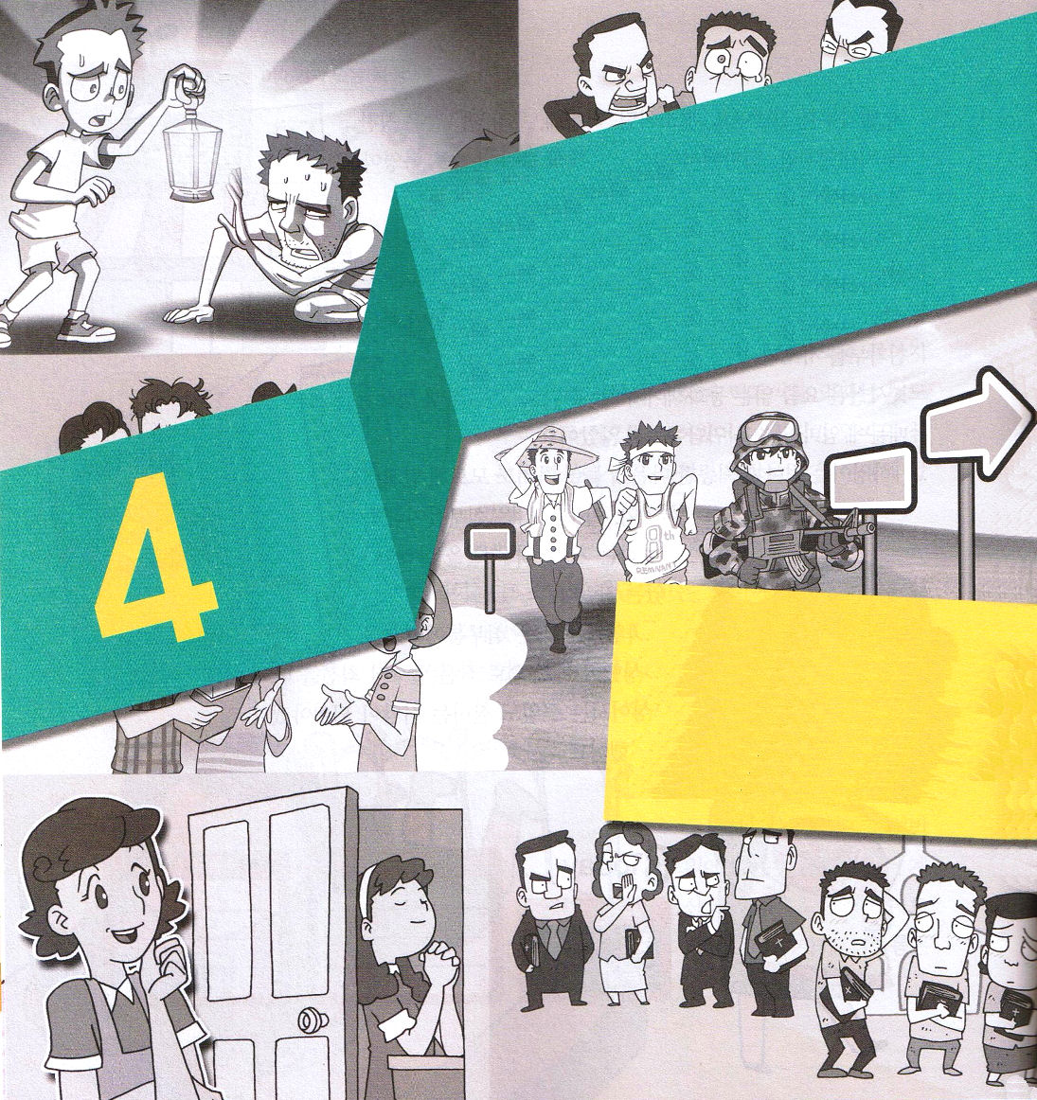
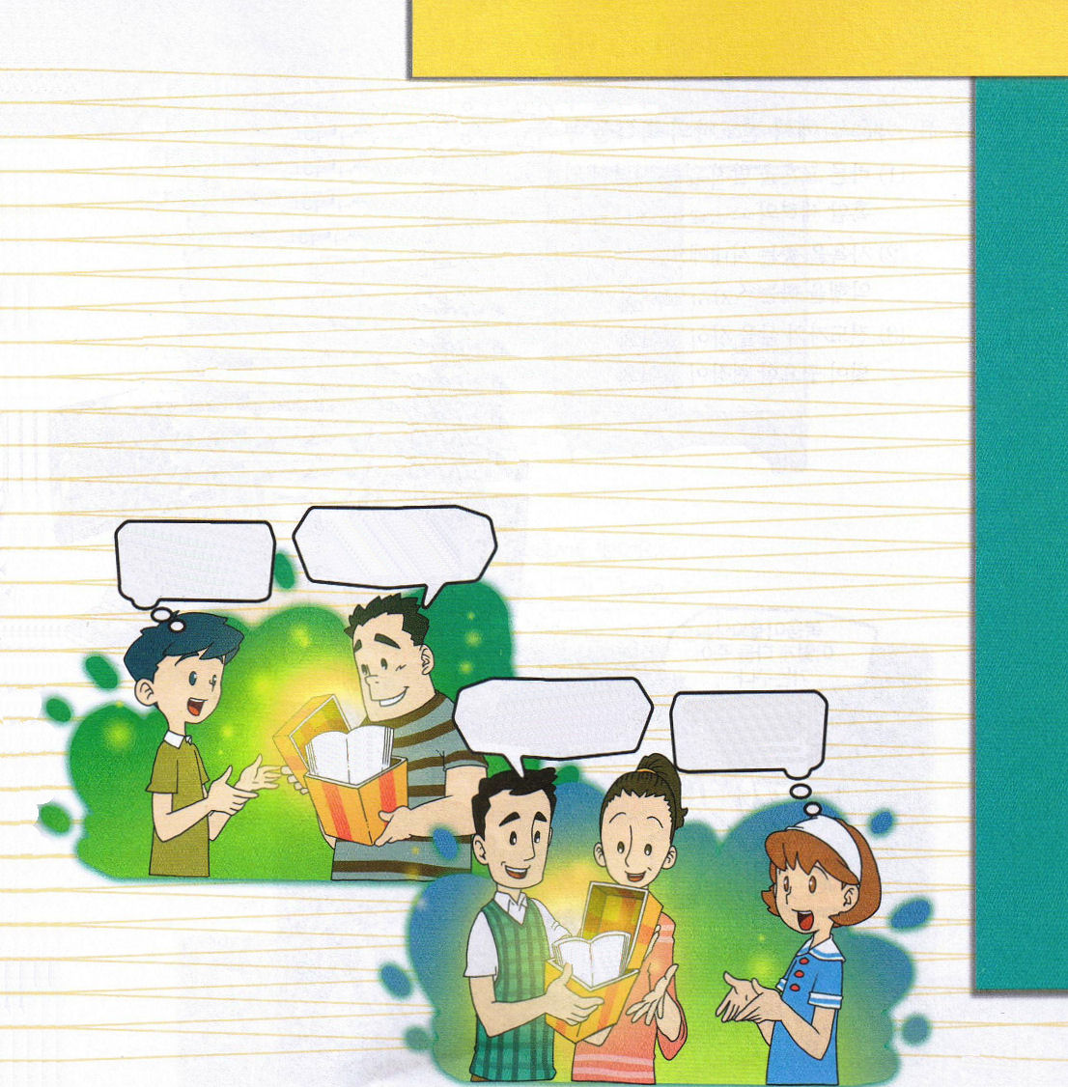

Ⅱテモテ4:1～5
神の御前で、また、生きている人と死んだ人とをさばかれるキリスト・イエスの御前で、その現われとその御国を思って、私はおごそかに命じます。みことばを宣べ伝えなさい。時が良くても悪くてもしっかりやりなさい。寛容を尽くし、絶えず教えながら、責め、戒め、また勧めなさい。(1～2)

1. 伝道は小さくて大きな使命によってはじまります Ⅱテモテ4:1
(1) 創造主である神様の御前ではじまります
(2) 生きた人と死んだ人をさばかれるキリストの御前ではじまります
(3) 終わりのときに御国をおいてはじまります

２. 私に与えられたみことばを伝えることがはじまりですⅡテモテ4:2
(1) 時がよくても悪くても神様の時刻表に従って伝えます
(2) 責めることと勇気をくださるみことばを伝えます
生かす力を伝えます
(3) 寛容をつくしてみことばを伝えるとき、神様がなさる働きがあります

神様のみことばを伝えることが、ぼくの使命だな！
わぁ、こんなに大きなプレゼントをもらったんだ！

わぁ、こんなに大きなプレゼントをもらったんだ！
神様のみことばを伝えることが、私の使命なのね！

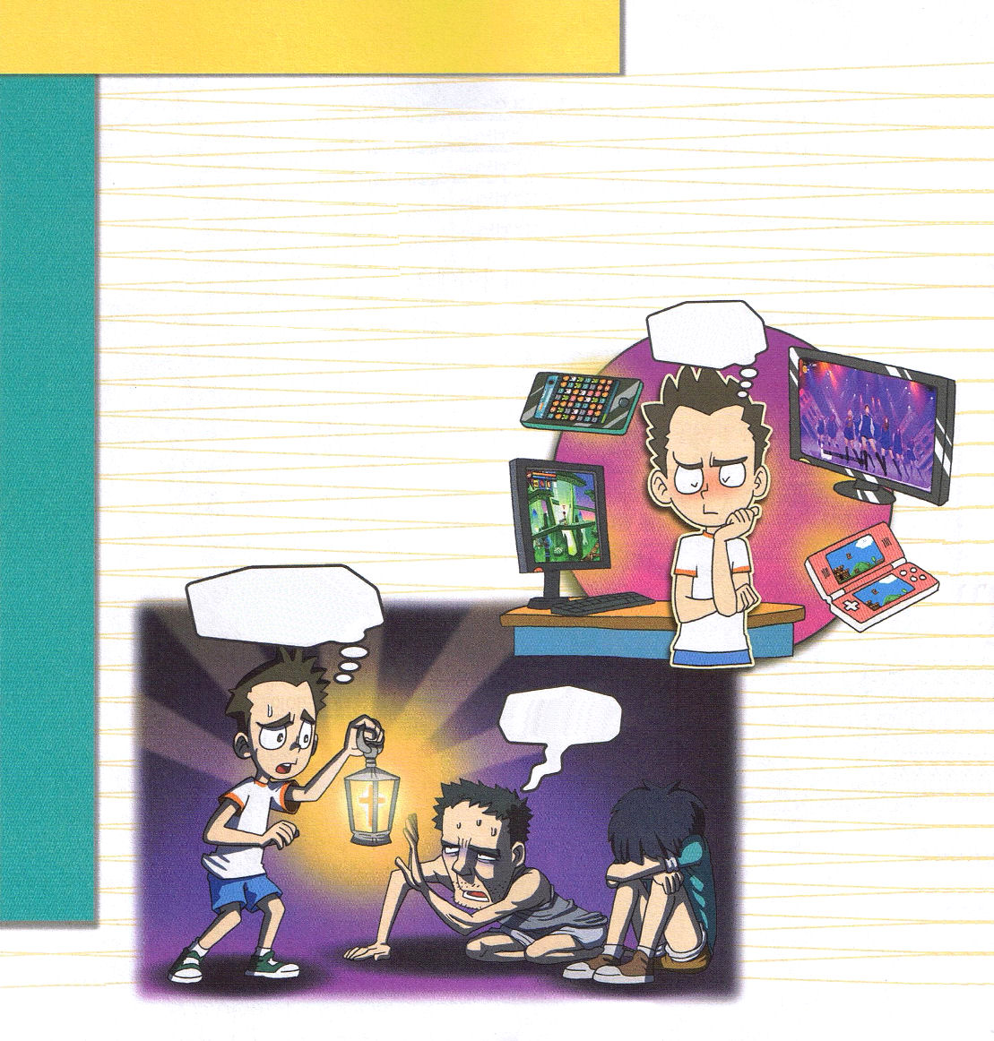
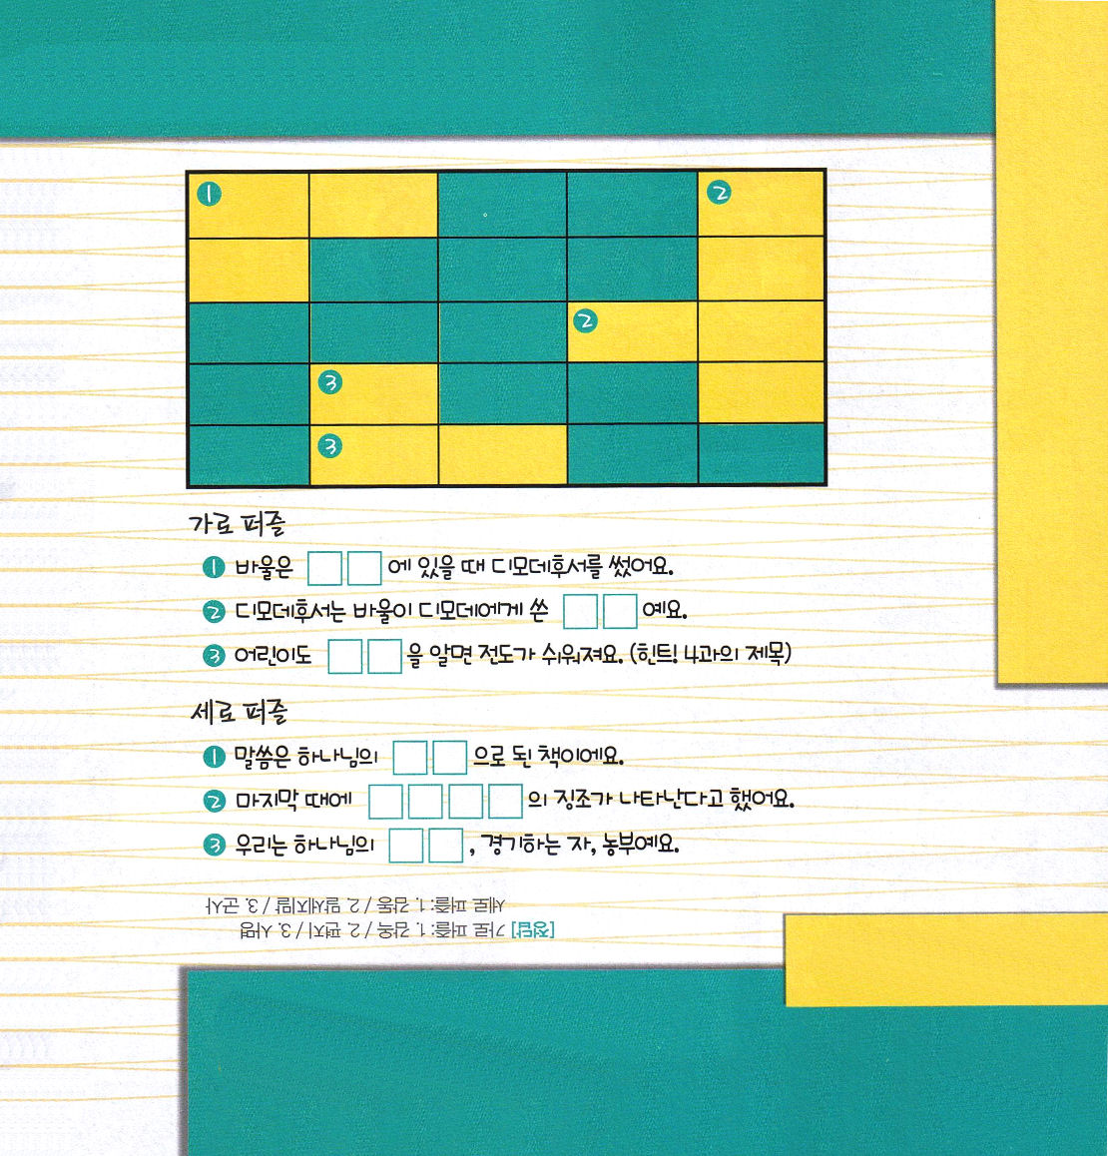

3. 小さな生活で伝道者の祝福を味わえば、もっとも大きな生活になります
Ⅱテモテ4:3～5
(1) 健全な教えに耳を貸そうとしない人がいます
暗やみの勢力の教えを受ける人がいます
(2) 自分の欲が良い時代です
悪い行いをする時代です
(3) 伝道者の生活をする人が必要な現場があります
光が必要な現場があります

なにに
ついていく
べきなのか？

福音がないから
このように、みんな死んで行くのだな！

たすけて！

クイズ テモテへの手紙第二クイズ

考えてみよう

①伝道がなぜ苦しくて大変だと感じるのですか
②伝道のほんとうの意味はなんでしょうか

下線部に入ることばを書きましょう

①パウロは にいたときに、テモテへの手紙第二を
書きました
②テモテへの手紙第二は、パウロがテモテに書いた です
③子どもでも、 を知れば伝道は簡単にできます
（ヒント！４課のタイトル）
④みことばは、神様の によって書かれたものです
⑤終わりのときには が来ると言われました
⑥私たちは神様の 、競技する者、農夫です。

